МИНИСТЕРСТВО НАУКИ И ВЫСШЕГО ОБРАЗОВАНИЯ РОССИЙСКОЙ ФЕДЕРАЦИИ

федеральное государственное автономное образовательное учреждение высшего образования

«САНКТ-ПЕТЕРБУРГСКИЙ ГОСУДАРСТВЕННЫЙ УНИВЕРСИТЕТ АЭРОКОСМИЧЕСКОГО ПРИБОРОСТРОЕНИЯ»

ИНСТИТУТ ВЫЧИСЛИТЕЛЬНЫХ СИСТЕМ И ПРОГРАММИРОВАНИЯ

КАФЕДРА компьютерных технологий и программной инженерии

ОТЧЕТ   
ЗАЩИЩЕН С ОЦЕНКОЙ

ПРЕПОДАВАТЕЛЬ

|  |  |  |  |  |
| --- | --- | --- | --- | --- |
| Ст. преподаватель |  |  |  | Николаев Д.А. |
| должность, уч. степень, звание |  | подпись, дата |  | инициалы, фамилия |

|  |
| --- |
| ОТЧЕТ О ЛАБОРАТОРНОЙ РАБОТЕ №2 |
| «Использование циклов» |
| по курсу: Архитектура ЭВМ и систем |
|  |
|  |

РАБОТУ ВЫПОЛНИЛ

|  |  |  |  |  |  |
| --- | --- | --- | --- | --- | --- |
| СТУДЕНТ ГР. № | 4932 |  | 08.10.21 |  | А.И.Белов |
|  |  |  | подпись, дата |  | инициалы, фамилия |

**Цель работы:**

Освоение принципов построения приложений на языке ассемблера для системы Texas Instruments, ознакомление с командами и правилами построения программ в соответствии с особенностями организации циклов.

**Задание:**

Разработать программу вычисления суммы векторов. Сложить элементы двух   
массивов, результат записать в третий.

**Текст программы и результат работы:**

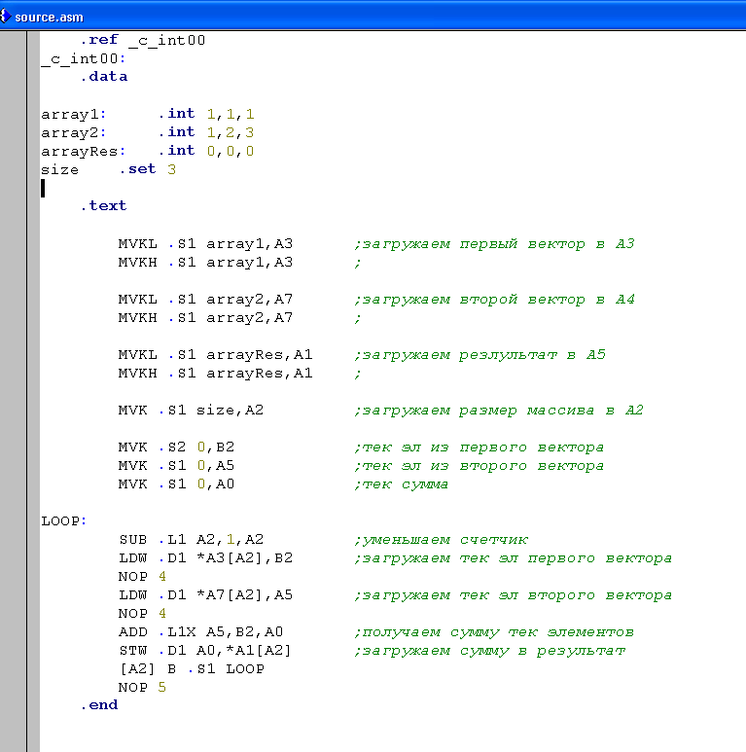

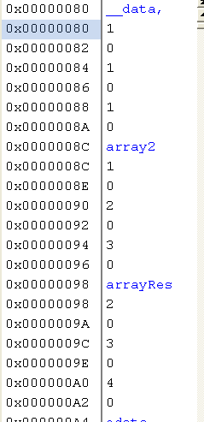

**Выводы:**

Были освоены принципы построения приложений на языке ассемблера для системы   
Texas Instruments, ознакомление с командами и правилами построения программ в   
соответствии с особенностями организации циклов. Разработана программа производящая вычисление суммы векторов.